**2017**

TALLER de turnitin

Oficina de Desarrollo Académico

**UCV | Universidad César Vallejo – Campus Ate** |

Ponente:

Kriss Calla Vásquez

Paso 1 : ingresar a la pagina de turnitin

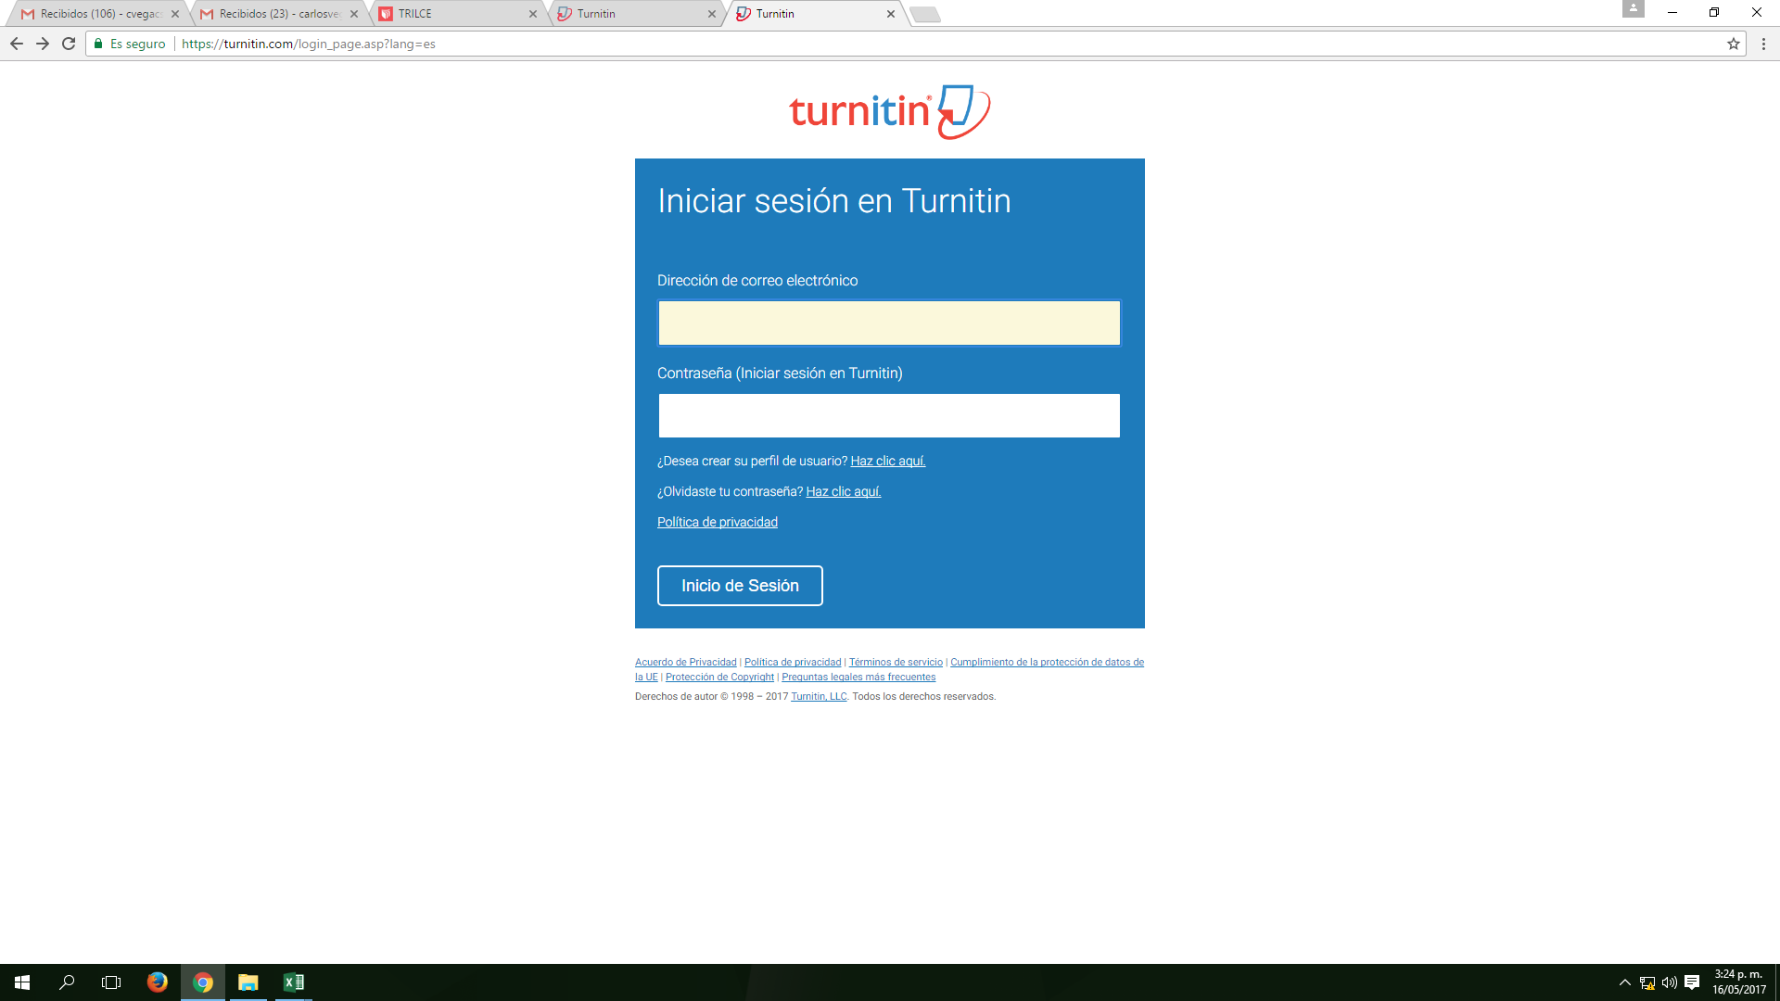

Hacer clip en ¿deseas crear su perfil de usuario?

Paso 2 :

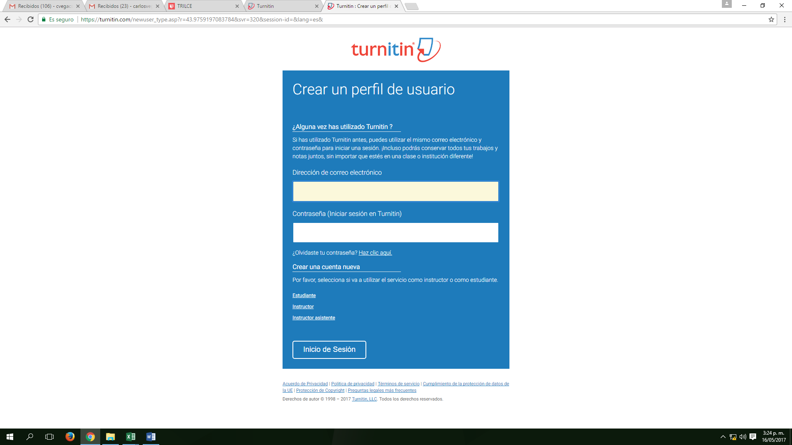

Hacer clip en **Estudiante**

Paso 3 :

El docente previamente debe crear una clase y darle al alumno:

Numero de clase

Clave de inscripción en la clase

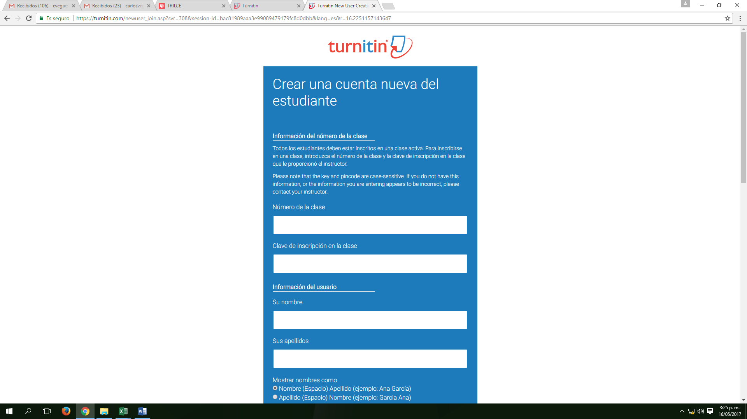

El resto de los datos debe ser llenado por el alumno con sus datos personales.